Đổng Thị Tuyết Trinh
dongtrinh1994@gmail.com

UBND THÀNH PHỐ .... | CỘNG HOÀ XÃ HỘI CHỦ NGHĨA VIỆT NAM
TRƯỜNG THCS ....... | Độc lập – Tự do – Hạnh phúc

MA TRẬN ĐỀ KIỂM TRA GIỮA KỲ II - NĂM HỌC 2022 – 2023
MÔN: NGỮ VĂN. LỚP 6
Thời gian kiểm tra: 90 phút (không kể thời gian phát đề)

Hình thức: Trắc nghiệm: 60%; Tự luận 40%.

TT | Kĩ năng | Nội dung/đơn vị kiến thức | Mức độ nhận thức |  |  |  |  |  |  |  | Tổng  % điểm
TT | Kĩ năng | Nội dung/đơn vị kiến thức | Nhận biết |  | Thông hiểu |  | Vận dụng |  | Vận dụng cao |  | Tổng  % điểm
TT | Kĩ năng | Nội dung/đơn vị kiến thức | TNKQ | TL | TNKQ | TL | TNKQ | TL | TNKQ | TL | Tổng  % điểm
1 | Đọc hiểu | Truyện ngắn | 3 | 0 | 5 | 0 | 0 | 2 | 0 |  | 60
2 | Viết | Viết đoạn văn ghi lại cảm xúc về một bài thơ. | 0 | 0 | 0 | 0 | 0 | 0 | 0 | 1* | 40
Tổng |  |  | 15 | 0 | 25 | 0 | 0 | 20 | 0 | 40 | 100
Tỉ lệ % |  |  | 15% |  | 25% |  | 20% |  | 40% |  | 100
Tỉ lệ chung |  |  | 40% |  |  |  | 60% |  |  |  | 100

BẢNG ĐẶC TẢ ĐỀ KIỂM TRA GIỮA KỲ II - NĂM HỌC 2022 – 2023
MÔN: NGỮ VĂN LỚP 6 - THỜI GIAN LÀM BÀI: 90 PHÚT

TT | Chương/  Chủ đề | Nội dung/Đơn vị kiến thức | Mức độ đánh giá | Số câu hỏi theo mức độ nhận thức
 |  |  |  | Nhận biết | Thông hiểu |  | Vận dụng | Vận dụng cao
1 | Đọc hiểu | Truyện ngắn | Nhận biết:  - Nhận biết được chi tiết tiêu biểu, nhân vật, đề tài, lời người kể chuyện và lời nhân vật.  - Nhận biết được người kể chuyện ngôi thứ nhất và người kể chuyện ngôi thứ ba.  - Nhận biết được tình cảm, cảm xúc của người viết thể hiện qua ngôn ngữ văn bản  - Chỉ ra được những đặc điểm, chức năng cơ bản của đoạn văn và văn bản.  Thông hiểu:  - Tóm tắt được cốt truyện.  - Phân tích được đặc điểm nhân vật thể hiện qua hình dáng, cử chỉ, hành động, ngôn ngữ, ý nghĩ của nhân vật.  - Nêu được chủ đề của văn bản.  - Xác định được nghĩa văn cảnh của một từ ngữ khi được đặt trong dấu ngoặc kép  Vận dụng:  - Trình bày được bài học về cách nghĩ, cách ứng xử từ văn bản gợi ra.  - Trình bày được điểm giống nhau và khác nhau giữa hai nhân vật trong hai văn bản. | 3 TN | 5 TN |  | 2 TL
2 | Viết | Viết đoạn văn ghi lại cảm xúc về một bài thơ | Nhận biết:  Thông hiểu:  Vận dụng:  Vận dụng cao:  Viết được đoạn văn ghi lại cảm xúc về một bài thơ. |  |  |  |  | 1TL
Tổng |  |  |  | 3 TN | 5 TN | 2 TL |  |  | 1 TL
Tỉ lệ % |  |  |  | 15 | 25 | 20 |  |  | 40
Tỉ lệ chung |  |  |  | 40 |  | 60

UỶ BAN NHÂN DÂN TP ..... | KIỂM TRA GIỮA KỲ II – NĂM HỌC 2022-2023
TRƯỜNG THCS ...... | MÔN: NGỮ VĂN – LỚP 6
 | Thời gian làm bài: 90 phút (không kể thời gian phát đề)
ĐỀ 1 | (Đề này có 11 câu, 2 trang)

I. ĐỌC – HIỂU (6,0 điểm)
Đọc văn bản sau và trả lời các câu hỏi:
BÁT CHÈ SẺ ĐÔI
Đồng chí liên lạc đưa công văn 10 giờ đêm mới đến. Bác gọi mang ra một bát, một thìa con. Rồi Bác đem bát chè đậu đen, đường phèn, mà anh em phục vụ vừa mang lên, xẻ một nửa cho đồng chí liên lạc.
– Cháu ăn đi!
Thấy đồng chí liên lạc ngần ngại, lại có tiếng đằng hắng bên ngoài, Bác giục:
– Ăn đi, Bác cùng ăn…
Cám ơn Bác, đồng chí liên lạc ra về. Ra khỏi nhà sàn, xuống sân, đồng chí cấp dưỡng bấm vào vai anh lính thông tin:
– Cậu chán quá. Cả ngày Bác có bát chè để bồi dưỡng làm đêm mà cậu lại ăn mất một nửa.
– Khổ quá, anh ơi! Em có sung sướng gì đâu. Thương Bác, em vừa ăn vừa rớt nước mắt, nhưng không ăn lại sợ Bác không vui.
( Theo Thuỷ Xuân, in trong Một số lời dạy và mẩu chuyện về tấm gương đạo đức của Chủ tịch Hồ Chí Minh, Nhà xuất bản Chính trị Quốc gia, 2007)
Câu 1. Câu chuyện được kể theo ngôi thứ mấy?

A. Ngôi thứ nhất
B. Ngôi thứ ba
C. Ngôi thứ hai
D. Kết hợp nhiều ngôi kể

Câu 2. Người kể chuyện là ai?

A. Nhân vật đồng chí liên lạc
B. Bạc Hồ
C. Người kể giấu mình
D. Nhân vật đồng chí cấp dưỡng

Câu 3. Truyện gồm có mấy nhân vật tham gia câu chuyện?

A. 3
B. 2
C. 4
D. 5

Câu 4. Nhận xét nào sau đây đúng nhất về nhân vật đồng chí liên lạc?
A. Người biết vâng lời lãnh đạo.
B. Người lễ độ với Bác Hồ.
C. Người nhu nhược, hiền lành.
D. Người có suy nghĩ sâu sắc, thương Bác.
Câu 5. Trước hành động của Bác Hồ, người lính liên lạc đã có thái độ như thế nào?
A. Vui mừng, sung sướng vì được ăn chè cùng Bác.
B. Vừa cảm động, thương yêu vừa lo lắng cho Bác.
C. Đau khổ vì bị ép ăn chè mình không thích.
D. Tự hào, hãnh diện vì được ăn chè cùng Bác.
Câu 6. Chủ đề của câu chuyện trên:
A. Ca ngợi tấm lòng cao cả, nhân ái của Bác Hồ.
B. Ca ngợi tấm lòng quan tâm người khác của người lính liên lạc.
C. Ca ngợi sự chia sẻ bát chè ngon của Bác và anh lính.
D. Khẳng định về ý nghĩa của bát chè sẻ đôi.
Câu 7. Qua câu nói: “Ăn đi, Bác cùng ăn…” , nhận xét nào sau đây đúng về Bác?

- Chu đáo, cẩn thận, khiêm tốn.
- Ân cần, đôn hậu, chu đáo.
C. Biết nhường nhịn.
D. Giản dị, khiêm tốn.

Câu 8. Câu văn nào cho thấy tình cảm của đồng chí liên lạc dành cho Bác Hồ?

A. Cám ơn Bác, đồng chí liên lạc ra về..
B. Cả ngày Bác có bát chè để bồi dưỡng làm đêm mà cậu lại ăn mất một nửa.
C. Khổ quá, anh ơi! Em có sung sướng gì đâu.
D. Thương Bác, em vừa ăn vừa rớt nước mắt, nhưng không ăn lại sợ Bác không vui.

Câu 9. (1 điểm) Hãy rút ra bài học mà em tâm đắc nhất sau khi đọc câu chuyện trên.
Câu 10. (1 điểm) Qua câu chuyện, em thấy mình cần phải học tập ở Bác Hồ?
II. VIẾT (4,0 điểm)
Em hãy viết đoạn văn ghi lại cảm xúc về một bài thơ sau:

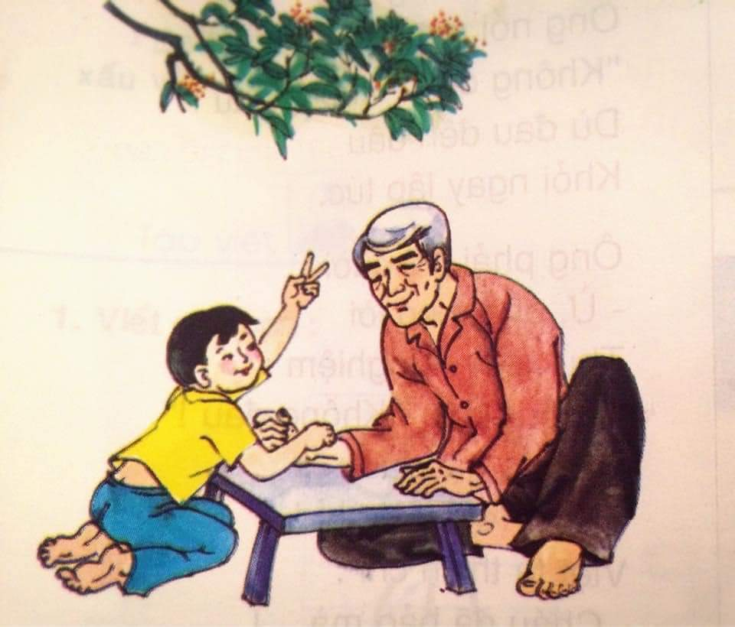

ÔNG VÀ CHÁU

“Ông vật thi với cháu
Keo nào ông cũng thua
Cháu vỗ tay hoan hô:
“Ông thua cháu, ông nhỉ!”

Bế cháu, ông thủ thỉ:
“Cháu khỏe hơn ông nhiều!
Ông là buổi trời chiều
Cháu là ngày rạng sáng.”
Tác giả: Phạm Cúc

------------------------- Hết -------------------------
HƯỚNG DẪN CHẤM ĐỀ KIỂM TRA GIỮA KỲ II - NĂM HỌC 2022-2023
MÔN: NGỮ VĂN - LỚP 6
ĐỀ 1
Phần | Câu | Nội dung | Điểm
I |  | ĐỌC HIỂU | 6,0
 | 1 | B | 0,5
 | 2 | C | 0,5
 | 3 | A | 0,5
 | 4 | D | 0,5
 | 5 | B | 0,5
 | 6 | A | 0,5
 | 7 | B | 0,5
 | 8 | D | 0,5
 | 9 | - HS nêu được cụ thể bài học; ý nghĩa của bài học. (Ví dụ: Tình yêu thương, sống sẻ chia,….)  - Lí giải được lí do nêu bài học ấy. | 1,0
 | 10 | HS nêu ra những việc cần học tập ở Bác Hồ, chẳng hạn:  + Quan tâm người khác và chia sẻ.  + Giản dị.  …  (HS chỉ cần nêu được 1 ý đúng thì được 1,0 điểm) | 1,0
II |  | VIẾT | 4,0
II |  | A. Hình thức:  - Học sinh viết được đoạn văn ghi lại cảm xúc về một bài thơ mà em thích. Đảm bảo các phần mở đoạn, thân đoạn, kết đoạn, sử dụng ngôi thứ nhất, diễn đạt mạch lạc, lưu loát.  - Đảm bảo không mắc lỗi chính tả, chuẩn ngữ pháp Tiếng Việt.  B. Nội dung:  - Viết đoạn văn ghi lại cảm xúc về một bài thơ nói về tình cảm ông cháu.  - HS có thể triển khai cảm xúc theo nhiều cách, nhưng cần đảm bảo các yêu cầu sau:  1. Mở đoạn:  - Giới thiệu tên bài thơ, tác giả.  - Bày tỏ cảm xúc chung của em về bài thơ.  2. Thân đoạn:  Trình bày cảm xúc về bài thơ thông qua từ ngữ thơ, hình ảnh thơ và nghệ thuật trong thơ.  + Kể lại hoạt động người ông và cháu của mình vật thi với nhau.  - Phân tích từng câu thơ:  + "Ông vật thi với cháu": giới thiệu hoạt động diễn ra bằng bài thơ 5 chữ ngôn ngữ bình dị.  + "Keo nào ông cũng thua": kết quả hoạt động tình cảm giữa ông và cháu.  + "Cháu vỗ tay hoan hô", Ông thua cháu ông nhỉ": hành động ngây thơ của người cháu và suy nghĩ trong sáng của cậu.  => Câu nói của nhân vật làm lời thơ thêm vui tươi, thoải mái,…  + "Bế cháu ông thủ thỉ", "Cháu khỏe hơn ông nhiều": hành động yêu thương và lời nói dịu dàng người ông dành cho cháu.  => Tình cảm nhẹ nhàng, tha thiết, trìu mến của ông với cháu.  +"Ông là buổi trời chiều", "Cháu là ngày rạng sáng"  -> Nghệ thuật:  --> Ẩn dụ: "buổi trời chiều" và "ngày rạng sáng" nói đến số tuổi của người ông và số tuổi ngừoi cháu. Qua đó thể hiện nên sự cách biệt về tuổi tác, trải nghiệm của hai nhân vật nói đến trong bài. Hình ảnh "buổi trời chiều", "ngày rạng sáng" mang giá trị gợi hình cao vào bài và làm tăng giá trị diễn đạt cảm xúc cho cả bài thơ.  - Cảm xúc của em sau khi đọc bài thơ:  + Xúc động trước tình ông cháu thân thương.  + Nghĩ về ông, bà mình.  (Lưu ý: HS chọn lựa những câu thơ mà mình ấn tượng nhất để cảm nhận, làm nổi bật nội dung của bài thơ)  3. Kết đoạn:  - Khẳng định lại cảm xúc của em đối với bài thơ  - Ý nghĩa của bài thơ đối với bản thân . | 0,5  0,5  1,0  1,0  0,5  0,5
...Hết...

